На

Вечерний балкон
«Человек, словно в зеркале мир, – многолик».

Автор проекта: Лазарева Л.П.
Вокал: Мехович Е.Н.,
Тетеркина А.Д,
Мезенова А.Н.
Нусс Катя (10 класс).
Инструментальная музыка:
Анфилофьев Владимир (7класс),
Лукашенко Павел (7 класс),
Алитурович Максим (6 класс)
Хореограф: Виснапу С.В.

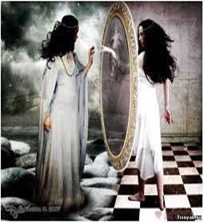

18 мая в 16.30 ч.
МАОУ «ВСОШ №2»
2018

